Załącznik Nr 1
KONFRONTACJE MUZYCZNE O NAGRODĘ PREZYDENTA TOMASZOWA MAZOWIECKIEGO W RAMACH FESTIWALU
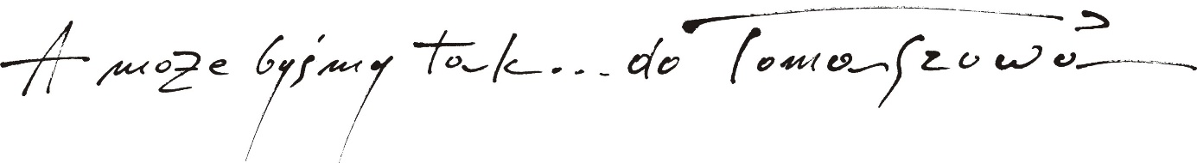
KARTA ZGŁOSZENIA
- Nazwa artysty/zespołu:
……………………………………………………………………………………………………………
- Skład zespołu (imię i nazwisko, wiek, instrument):
…………………………………………………………………………………………………………………………………………………………………………………………………………………………………………………………………………………………………………………………………………………………………………………………………………
- Krótka notatka o artyście/zespole (m.in. osiągnięcia, gatunek muzyczny, twórczość własna):
……………………………………………………………………………………………………………………………………………………………………………………………………………………………………………………………………………………………………………………………………………………………………………………………………………………………………………………………………………………………………………………………………………………………………………………………………………………………………………………………………………………………………………………………………………...
- Tytuły i autorzy prezentowanych utworów:
……………………………………………………………………………………………………………………………………………………………………………………………………………………………………………………………………………………………………………………………………………………………………………………………………………………………………………...
- Czas prezentacji:
…………………………………………………………………………………………………………
- Czas na montaż i demontaż:
……………………………………………………………………………………………………………
- Dane kontaktowe (imię i nazwisko, nr telefonu, e-mail):
……………………………………………………………………………………………………………………………………………………………………………………………………………………………………………………………………………………………….

